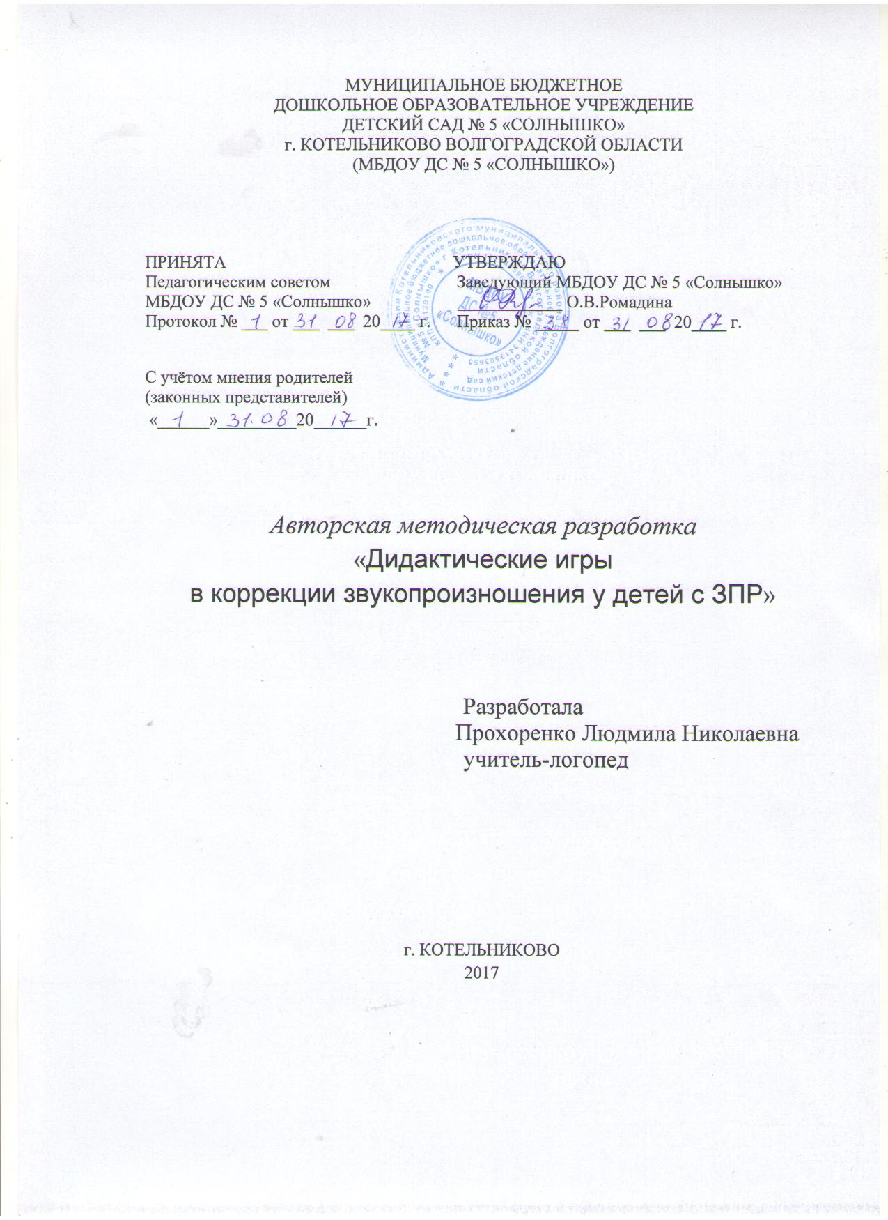

МУНИЦИПАЛЬНОЕ БЮДЖЕТНОЕ

ДОШКОЛЬНОЕ ОБРАЗОВАТЕЛЬНОЕ УЧРЕЖДЕНИЕ

ДЕТСКИЙ САД № 5 «СОЛНЫШКО»

г. КОТЕЛЬНИКОВО ВОЛГОГРАДСКОЙ ОБЛАСТИ

(МБДОУ ДС № 5 «СОЛНЫШКО»)

ПРИНЯТА УТВЕРЖДАЮ

Педагогическим советом Заведующий МБДОУ ДС № 5 «Солнышко» МБДОУ ДС № 5 «Солнышко» ____________ О.В.Ромадина

Протокол № ___ от ___ ___ 20____ г. Приказ № _____ от ___ ___ 20____ г.

С учётом мнения родителей

(законных представителей)

«______»_________20______г.

*Авторская методическая разработка*

**«**Дидактические игры

в коррекции звукопроизношения у детей с ЗПР»

Разработала

Прохоренко Людмила Николаевна

учитель-логопед

г. КОТЕЛЬНИКОВО

2017

**Пояснительная записка**

Авторская методическая разработка **«**Дидактические игры в коррекции звукопроизношения у детей с ЗПР» **разработана Прохоренко Людмилой Николаевной, учителем-логопедом** МБДОУ ДС № 5 «Солнышко» и предназначена для решения задач содержательного раздела основной образовательной программы дошкольного образования на 2017-2018 учебный год, рассчитана на восприятие учебного материала для детей с ЗПР (5-7лет).

Методическая разработка позволяет за счет вовлечения **учителя-логопеда**, воспитанников и их родителей (законных представителей) в совместную деятельность по реализации адаптированной образовательной программы дошкольного образования для детей с задержкой психического развития решать задачи сопровождения детей - инвалидов в условиях комплексной коррекции отклонений в развитии; оказания воспитанникам квалифицированной помощи в речевом **развитии** с учетом возрастных, индивидуальных особенностей и особых образовательных потребностей на основе организации разнообразных **дидактических игр и упражнений.**

В ходе реализации методической разработки используются разнообразные формы и методы, обеспечивающие непосредственное участие детей, стимулирующие их интерес к изучаемому материалу, дающие возможность проявить свои речевые способности.

Методическая разработка **«**Дидактические игры в коррекции звукопроизношения у детей с ЗПР**»** предполагает:

* описание основных подходов по коррекции речи детей с задержкой психического развития**;**
* планируемые результаты усвоения детьми речевых умений и навыков**;**
* методы, приемы коррекции речи детей**;**
* картотеку дидактических игр и упражнения для коррекции речи детей с задержкой психического развития**;**
* приобщение родителей к активному использованию дидактических игр и упражнения для коррекции речи детей с задержкой психического развития

В основной части методической разработки **«**Дидактические игры в коррекции звукопроизношения у детей с ЗПР» обозначена актуальность и проблематичность разработки, определены цели, задачи, направления и этапы работы, а также механизм её реализации, излагаются условия её применения, факторы успешности, принципы реализации, методы и формы работы с детьми.

В заключительной части методической разработки раскрывается организация внешнего взаимодействия: план работы с родителями, практические результаты по ее реализации в детском саду № 5 «Солнышко».

Авторская разработка **«**Дидактические игры в коррекции звукопроизношения у детей с ЗПР» оснащена информационным материалом по для коррекции речи детей с ЗПР**,** материалами устного народного творчества (загадки, пословицы, поговорки, потешки), конспекты проведения игр и упражнений и др.).

Содержание  методической разработки, используемые формы  и методы её реализации носят игровой характер, развивают речь детей, обеспечивает условия для активного включения их в процесс обучения.

Методическая разработка предлагает систему взаимосотрудничесва учителя-логопеда, воспитателей, родителей для коррекции речи детей **с ЗПР.**

Эта разработка даёт возможность каждому родителю (законному представителю) или педагогу стать активным соучастником в ее реализации.

Материал данной разработки может быть использован в совместной деятельности взрослых и детей, в самостоятельной деятельности детей при коллективной и индивидуальной форме обучения.

Данную методическую разработку с приложениями к ней могут использовать в своей работе с детьми учителя-логопеды, учителя-дефектологи, воспитатели детских садов, родители и их законные представители.

Автор методической разработки: Прохоренко Людмила Николаевна, учитель-логопед

**Введение**

Актуальность

Дошкольный возраст – период формирования у ребенка действий, которые проявляются уже не только во внешнем, наглядно-практическом, но и во внутреннем, умственном плане. Это связано с существенными изменениями, происходящими в структуре восприятия ребенка. Поэтому прослеживается явная зависимость сенсорной недостаточности, свойственной детям с задержкой психического развития, и уровня овладения ими предметной деятельностью.

Дети с задержкой психического развития отличаются несформированностью зрительных ориентировок, предметно-игровых действий, чаще всего подменяемых манипулированием. Восприятие данной категории детей отличается медлительностью, фрагментарностью, нарушениями зрительного и слухового внимания, концентрации внимания, идентификации группировки по различным признакам. Существенные нарушения функционирования отдельных анализаторов у детей с проблемами в сенсомоторном развитии, что препятствует развитию игровой деятельности.

Игра, как ведущая деятельность дошкольника имеет большое значение для физического, умственного, нравственного и эстетического воспитания детей с ЗПР. В игре у детей возникает потребность в словесном общении, закрепляются речевые навыки, полученные на логопедических занятиях. Все игры с детьми с ЗПР должны содействовать преодолению их речевого недостатка и особенностей поведения. Осваивая игровые действия, дети с ЗПР приобретают уверенность в своих возможностях, снимается страх речи.

**Цель** - построение системы коррекционно-развивающей работы на логопедическом пункте для детей с ЗПР в возрасте с 5 до 7 лет.

Комплексность педагогического воздействия направлена на выравнивание речевого и психофизического развития детей и обеспечивает их всестороннее гармоничное развитие.

**Задачи**

- развивать навыки самостоятельной речевой деятельности;

- развивать психические процессы и эмоционально-волевую сферу;

- развивать творческие способности детей;

- развивать моторную активность;

- совершенствовать умения совместной и самостоятельной игры;

- познавать окружающий мир в игре

Дидактическая игра – игра обучающая, которая специально создается взрослым с целью развития ребенка: активизации сенсомоторного развития, формирования представлений об окружающей действительности, опыта практических и умственных действий, стимуляции эмоционального опыта.

Понятием *«*дидактическая игра» объединены разнообразные игры, требующие выполнения различных по своему характеру и степени сложности игровых действий – от простейших до сложных умственных действий со словесным материалом. Характерной особенностью дидактической игры является наличие в ней двух видов задач: задачи дидактической, которую ставит перед собой взрослый, и задачи игровой, которая сообщается ребенку и которую он в процессе игры решает. При системном использовании дидактических игр в процессе коррекционно-развивающего обучения, дидактическая задача постепенно усложняется, способствуя постепенному повышению умственной и практической активности ребенка в решении поставленных задач.

Игровая задача делает сложную дидактическую задачу доступной и понятной для ребенка. Это позволяет многократно предлагать ему однотипные игры, немного их варьируя. Перечень задач, которые позволяют решать дидактические игры, практически не ограничен.

Содержание дидактически**х** игр связано со всеми сторонами окружающей действительности. Это подчеркивает их уникальный характер как метода, формы и средства формирования знаний и умения оперировать ими.

Дидактические игры активно включаются во все виды деятельности ребенка в дошкольном учреждении.

Для разных возрастных групп детей мною подобраны дидактические игры по различным лексическим темам, которые делятся на три вида:

– игры с предметами – представляют собой разнообразные действия с предметами материального мира, их моделями. Игры с предметами – это наиболее доступный для детей вид игр, так как они основаны на непосредственном восприятии реальных объектов окружающей действительности, соответствуют стремлению ребенка действовать с предметами, таким образом знакомиться с ними. Дидактические игры с предметами могут быть сгруппированы с учетом вида предметов или материалов, которые в них используются.

– словесно-логические игры – наиболее сложная для восприятия группа игр, в которых отсутствует возможность непосредственного восприятия объекта, дети должны оперировать представлениями и в речевой форме отразить полученный результат.

– настольно-печатные игры – группа игр, в процессе которых дети выполняют игровые действия, оперируя представлениями, активизируемые с помощью средств изобразительной наглядности. Данный вид игр направлен на уточнение представлений об окружающем мире, систематизацию знаний, развивают мыслительные процессы и операции, память, речь, внимание и т. д.

Анализ результатов диагностики детей, проводимый в течение длительного времени работы по данному направлению, позволяет сделать вывод, что использование игр, направленных на развитие внимания, особенно дидактических, помогает воспитать у детей устойчивый интерес к познавательной деятельности и способствует развитию всей личности ребенка.

Все виды игр включены мною в перспективный план работы по использованию дидактических игр, который приведен далее в таблице (Приложение 1).

Все дидактические игры структурированы в соответствии с лексическими темами и этапами обучения детей.

В процессе дидактических игр у детей воспитывается неторопливый темп речи, её звучность и выразительность, происходит коррекция звукопроизношения, совершенствуется слово – и фразообразование, увеличивается словарный запас. Для детей с ЗПР дидактические игры служат и целью развития фонематического слуха, речевой моторики, коррекции, автоматизации и дифференциации звуков.

При использовании дидактических игр в коррекции речи детей с ЗПР развитие речи идёт по нескольким направлениям: отработка артикуляции, закрепление правильного произношения звуков, слов, расширение активного словаря, развитие связной речи.

Дидактические игры учат детей внимательно слушать речь окружающих, понимать её, различать на слух близкие по звучанию звукосочетания и слова, скорость их произношения, развивается слуховое внимание и слуховое восприятие.

В дидактических играх, используемых в коррекционной работе, развивается моторика артикуляционного аппарата, речевое дыхание, что необходимо для правильного произношения звука, вырабатывается чёткое и ясное произношение звуков, слов, фраз, вырабатывается умение дифференцировать звуки на слух и в произношении.

В дидактических играх активизируется речь детей, возникает желание говорить, удовлетворяется потребность детей в игре словом, формируется слуховое внимание, умение прислушиваться к звукам речи, повторять звукосочетания и слова, что упражняет в правильном произношении звуков и слов.

Использование тех или иных разновидностей дидактических игр зависит от этапа коррекционной работы, на котором находится ребёнок. Так как формирование правильного звукопроизношения и его коррекция проводятся поэтапно, обычно различают два основных этапа: подготовительный этап и этап формирования произносительных умений и навыков. Исходя из этого, дидактические игры по коррекции звукопроизношения делятся на: подготовительные игры и игры для формирования правильного звукопроизношения.

Подготовительные игры предполагают подготовку органов речи и слуха ребёнка к восприятию правильного звука и к правильному артикуляционному укладу, необходимому для его воспроизведения. Поэтому на первом месте стоят игры по развитию слуха: сначала для развития слухового внимания, которые помогают ребёнку различать неречевые звуки по их звукочастотным свойствам («Какой музыкальный инструмент звучит?»), потом для речевого слуха, т.е. умения ребёнка различать голоса людей, понимать смысл слов говорящего. И лишь после этого следует переход к развитию фонематического слуха, т.е. умения слышать составные части слова («Поймай звук», «Хлопни в ладоши»).

Игры на развитие фонематического слуха строятся с постепенным усложнением игровых и учебных заданий. Вначале детей учат слышать, различать и определять первый звук в слове, затем первый и последний звуки в ряде слов. Кроме того, дошкольники упражняются в подборе слов с определённым звуком, в дифференциации наиболее сложных звуков, учатся подбирать слова, близкие по звучанию.

Для вызывания правильного артикуляционного уклада необходимого звука требуется координированная, чёткая работа всех подвижных частей артикуляционного аппарата: языка, губ, нижней челюсти. Для этого используются такие игры артикуляционной гимнастики: «Вкусное варенье», «Лошадка», Весёлый язычок» и др.

К подготовительным играм также относятся игры на развитие дыхания («Подуй на листок», «Футбол», «Кто дальше?»). хорошо развитое речевое дыхание обеспечивает нормальное звуко- и голосообразование. Правильное речевое дыхание обеспечивает наилучшее звучание голоса. Своевременный вдох и последующий плавный выдох создают условия для непрерывного и плавного звучания речи, для свободного скольжения голоса по высоте, для перехода от тихой речи к громкой и наоборот.

Таким образом, в подготовительные игры входят:

— игры на развитие слухового внимания;

— на развитие речевого слуха;

— игры на развитие фонематического слуха;

— игры на развитие артикуляционной и мелкой моторики;

— игры на развитие речевого дыхания.

Игры для формирования правильного звукопроизношения подобраны на различные звуки и группы звуков, наиболее часто искажающихся у детей. В основном это игры на звукоподражание («Песенка водички», «Песенка комарика»). Они используются как попытка вызвать правильный звук после хорошо усвоенных ребёнком подготовительных игр. Кроме того, сюда относятся игры для автоматизации («Назови картинки», «Подарки для куклы», «Паровоз», «Украсим ёлочку») и дифференциации различных звуков («Разложи картинки», «Фрукты и овощи»).

Дидактические игры способствуют не только выработке у детей правильного произношения звуков в словах, отчётливого и чистого произношения слов, развивают умение слышать звуки в словах, подбирать слова на определённый звук, но и имеют большое значение в умственном воспитании.

Таким образом, дидактические игры пронизывают все этапы коррекционной работы с детьми с ЗПР и широко используются на логопедических занятиях и вне их.

Работая над звукопроизношением ребёнка дома также рекомендуется использовать дидактические игры. Для формирования правильного уклада органов артикуляционного аппарата можно проводить упражнения артикуляционной гимнастики («Качели», «Гармошка», «Язык – силач», «Маляр»). Упражнение «Качели» помогает вырабатывать подъём языка вверх, растягивая подъязычную уздечку. Ребёнку предлагается широко открыть рот, на счёт «раз» — опустить кончик языка за нижние зубы, на счёт «два» — поднять язык за верхние зубы. Упражнение следует повторить 4-5 раз. В игре «Чищу зубы» вырабатывается умение удерживать кончик языка за нижними зубами. Ребёнку предлагают приоткрыть рот, почистить кончиком языка нижние зубы, делая движения из стороны в сторону.

Для развития мелкой моторики рук можно использовать игры и упражнения пальчиковой гимнастики («Семья», «Домик», «Замок», «Дружные ребята»). В них необходимо выполнять движении в соответствии с текстом. Так например, в игре «Семья» ребёнок сжимает пальцы в кулак, а затем проговаривая текст, по очереди разжимает их, начиная с большого пальца. В игре «Цепочка» ребёнку предлагается поочерёдно соединять большой палец левой руки с остальными пальцами, образуя «колечки». Через них попеременно «пропускаются» колечки из пальцев правой руки.

Для формирования и закрепления правильного произношения звуков рекомендуется проводить следующие игры: «Найди и назови», «Придумай слово», «Где спрятался звук», «Украсим ёлочку» и др. Игра «Найди и назови» помогает автоматизировать звук в словах. Ребёнку предлагается среди картинок найти и назвать картинки с данным звуком. В игре «Закончи предложения» ребёнку предлагается завершить предложения, подобрав подходящие по смыслу слова с данным звуком. Игра «Фрукты и овощи» способствует дифференциации звуков в словах. Ребёнку необходимо разложить предметные картинки, на которых изображены фрукты и овощи с дифференцируемыми звуками, в две корзинки.

Игры «Хлопни в ладоши», «Назови звук», «Цепочки слов», «Повтори» помогают развивать у ребёнка фонематический слух и фонематическое восприятие. В упражнении «Хлопни в ладоши» ребёнку предлагается ряд слов. Он хлопает в ладоши, если услышит слова с данным звуком. В игре «Назови звук» ребёнку нужно выделить первый звук в предлагаемых ему словах.

Таким образом, систематическое использование игр и упражнений по закреплению навыков правильного звукопроизношения у детей с ЗПР дома способствует более быстрой коррекции звукопроизношения.

Потребность в игре заложена в ребёнке самой природой. Авторские игры вовлекают дошколят в практическую деятельность, целями которой являются развитие фонематической стороны речи, а также пробуждение потребности постоянного общения со звуком и желание постоянно совершенствовать правильное звукопроизношение. Дети получают удовольствие от процесса игры. И хотя речевые игры часто требуют напряжения сил, концентрации внимания, выдержки, быстроты реакции диктуемой инструкцией, дети считают, что играть в них вовсе не трудно. Именно поэтому дети вступают в игру без опасения и боязни, увлекаясь красочностью предметных картинок, играют, не обращая внимания на время и возможную усталость